Instituto de Educação Infantil e Juvenil

Primavera, 2020. Londrina, __ de Novembro.

Nome: ____________________________________ Turma: ____________

Área do conhecimento: Inglês | Professor: Leandro

English -Dictation/Transcript_A1 to B2+

- Now we are going to start something new and you also can keep doing DynEd normally.
You are going to listen and copy in a paper every phrase from the first execercise. Questions and answer too. Take a picture and post it on Classroon (escute cada frase do 1º exercício da unidade que você esteja estudado e copie em um caderno, tire uma foto e poste no Classroom. Faremos isso várias vezes)
________________________________________________________________________________________________________________________________________________________________________________________________________________________________________________________________________________________________________________________________________________________________________________________________________________________________________________________________________________________________________________________________________________________________________________________________
Or
- Self-coaching: Open - “Opções - Relatório detalhado”. Remember it MUST BE over 30 (caso você não tenha acesso ao Relatório Detalhado me chame no Hangouts a cada dia!)
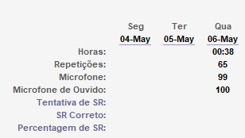
- Escreva no Classroom – comentário privado , como apresentado abaixo a cada dia realizado.

Horas:
Repetições:
Microfone:
Microfone de ouvido:
D.P.O:

**** Em caso de entrega atrasada, postar da mesma forma no Classroom no dia em que você não fez e me avise no Hangouts: leandro.ieijf2@gmail.com ****

